Број пријаве | ( попуњава јединица локалне самоуправе)

Спровођење мера енергетске санације у домаћинствима које се односе на унапређење термичког омотача, термотехничких инсталација и уградње соларних колектора за централну припрему потрошне топле воде
на територији општине Житорађа у 2022. години
(стамбене заједнице)

1. ПОДАЦИ СТАМБЕНЕ ЗАЈЕДНИЦЕ

1. | Назив стамбене заједнице
2. | Матични број
3. | ПИБ
4. | Адреса

ЛИЧНИ ПОДАЦИ ОВЛАШЋЕНОГ ЛИЦА ЗА ЗАСТУПАЊЕ СТАМБЕНЕ ЗАЈЕДНИЦЕ

1. | Име и презиме
2. | Број личне карте
3. | Адреса
4. | Број телефона фиксни
5. | Број телефона мобилни

2. МЕРА ЗА КОЈУ СЕ ПРИЈАВЉУЈЕТЕ
Стамбена заједница не може да конкурише за више од једне мере енергетске ефикасности, осим за меру из тачке 3)
1) | постављање и набавка материјала за термичку изолацију зидова, таваница изнад отворених пролаза, зидова, подова на тлу и осталих делова термичког омотача према негрејаном простору за стамбене заједнице
2) | набавка и инсталација котлова на природни гас и/ или / биомасу (дрвни пелет, брикет, сечка), грејачa простора, или замена постојећег грејача простора (котао или пећ) ефикаснијим, за стамбене заједнице
3)* | замена постојеће или уградња нове цевне мреже, грејних тела-радијатора и пратећег прибора за стамбене заједнице
*За меру из тачке 3) се може конкурисати само заједно са мером замене постојећег грејача простора (котао или пећ) ефикаснијим из тач. 2) или уколико је одобрен захтев да се зграда прикључи на систем даљинског грејања

3. ТРЕНУТНО СТАЊЕ ВАШЕ СТАМБЕНЕ ЗГРАДЕ
Број станова у стамбеној згради
Број корисника који станује у стамбеној згради према списку станара
Број спратова у објекту

Површина стамбене зграде према Катастру у метрима квадратним

Постојеће стање у погледу термичке изолације објекта (потребно је да заокружите одговор):
- Спољни зидови и кров без термичке изолације
- Спољни зидови без а кров са термичком изолацијом
- Спољни зидови са а кров без термичком изолацијом
- Спољни зидови и кров са термичком изолацијом
Постојећи начин грејања:
- Угаљ/ лож уље,/мазут
- Електрична енергија
- Дрво
- Природни гас/пелет/даљинско грејање
* потребно је да заокружите одговор
Постојећи прозори на вашем објекту*:
- ЈЕДНОСТРУКИ дрвени прозори
Примери:
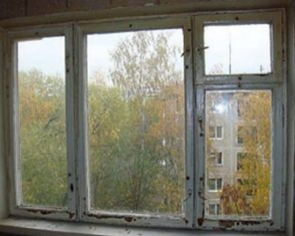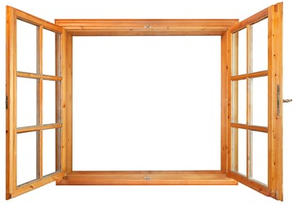

- ДВОСТРУКИ дрвени прозори
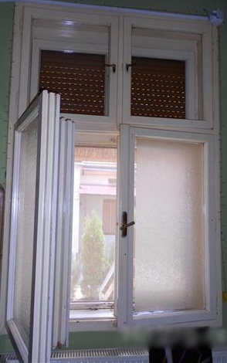
Примери:
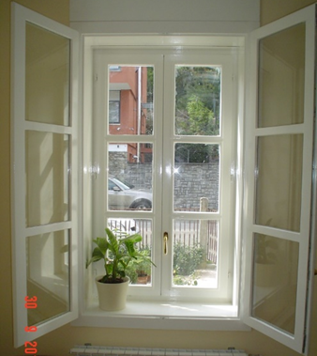
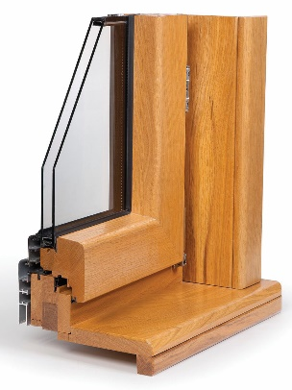
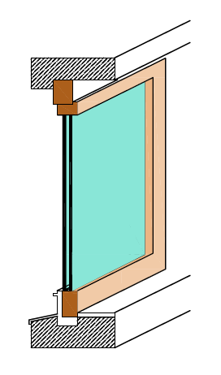
3. Дрвени једноструки прозори са ДУПЛИМ (ВАКУУМ)СТАКЛОМ
Примери:

4. ПВЦ или алуминијумски прозор
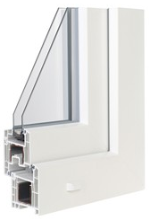
Пример:

* потребно је да заокружите одговор

Напомена:
Оцењивање и рангирање пројеката врши се у складу са правилником којим се уређује расподела средстава и применом критеријума из одељка VIII Јавног позива.

Уколико Комисија приликом обиласка објекта подносиоца пријаве констатује да подаци наведени у пријави нису истинити, подносилац ће бити дисквалификован.

У ____________________
Датум:_____________.год.
Потпис подносиоца захтева

________________________

